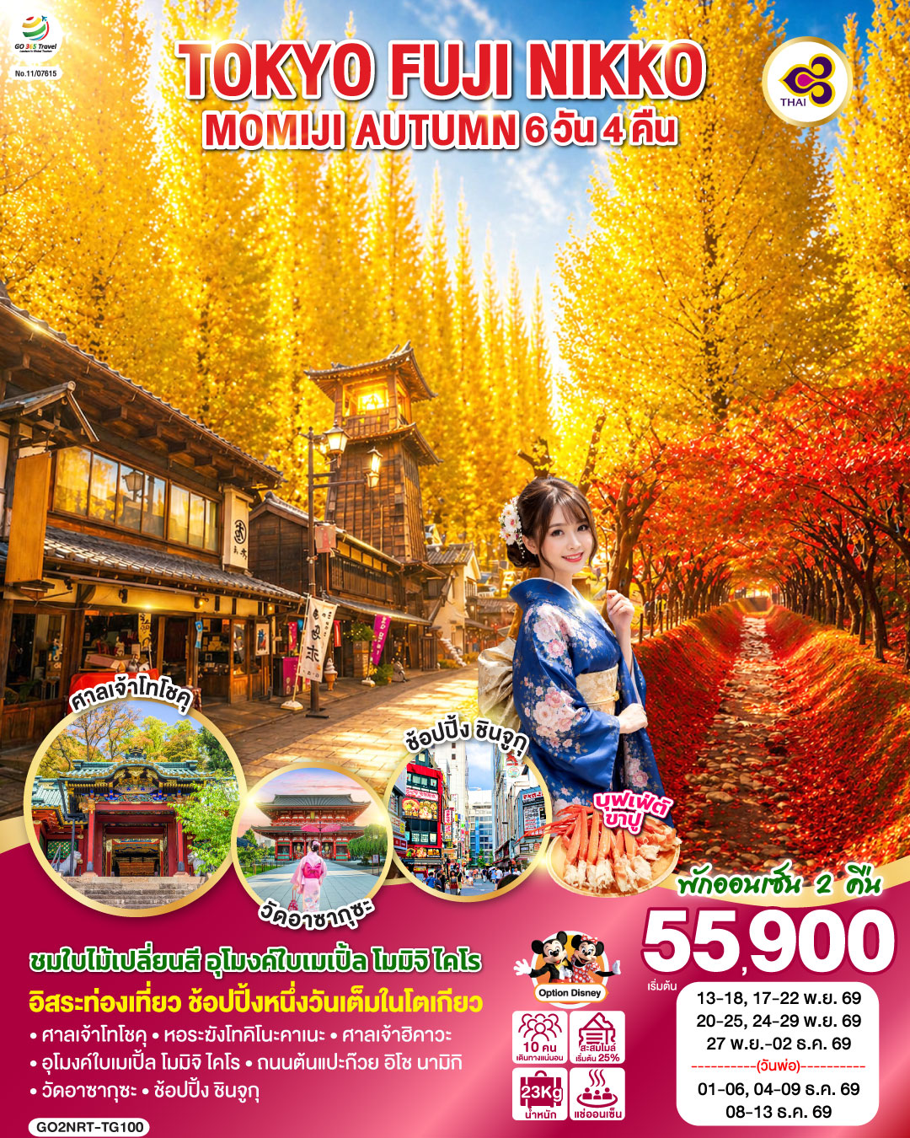
TOKYO FUJI NIKKO MOMIJI AUTUMN 6D 4N
โดยสายการบินไทย [TG]

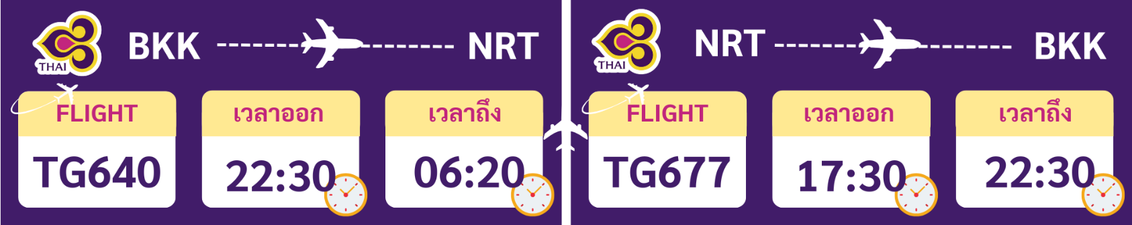

 | โปรแกรมการเดินทาง | เช้า | เที่ยง | ค่ำ | โรงแรมที่พัก
1 | กรุงเทพฯ (สนามบินสุวรรณภูมิ) – โตเกียว (สนามบินนาริตะ) (TG640 22.30 – 06.20)
2 | โตเกียว (สนามบินนาริตะ) – เมืองนิกโก้ – ศาลเจ้าโทโชคุ – แช่น้ำแร่ธรรมชาติ | ✈ |  |  | KINUKAWA ONSEN AREA  หรือเทียบเท่าระดับ 3 ดาว [♨]
3 | เมืองคาวาโกเอะ – หอระฆังโทคิโนะคาเนะ – ศาลเจ้าฮิคาวะ – แช่น้ำแร่ธรรมชาติ – บุฟเฟ่ต์ เมนูขาปู |  |  | เมนูขาปู | KAWAGUCHIKO ONSEN AREAหรือเทียบเท่าระดับ 3 ดาว [♨]
4 | ชมวิวฟูจิ ริมทะเลสาบคาวากุจิโกะ – กิจกรรม ชงชา – อุโมงค์ใบเมเปิ้ล โมมิจิ ไคโร – โตเกียว – ถนนต้นแปะก๊วย อิโช นามิกิ – ช้อปปิ้ง ชินจูกุ |  |  | อิสระ | TOKYO HOTEL AREA  หรือเทียบเท่าระดับ 3 ดาว
5 | อิสระช้อปปิ้งในโตเกียว หรือ เลือกซื้อทัวร์โตเกียวดิสนี่ย์แลนด์ (เดินทางโดยรถไฟ) |  | อิสระ | อิสระ | TOKYO HOTEL AREA  หรือเทียบเท่าระดับ 3 ดาว
6 | วัดอาซากุซะ – ห้างอิออน มอลล์ นาริตะ – โตเกียว (สนามบินนาริตะ) – กรุงเทพฯ (สนามบินสุวรรณภูมิ)  (TG677 17.25 – 21.55) |  | อิสระ | ✈
-การจัดที่นั่งบนเครื่องบิน จะเป็นไปตามที่สายการบินเป็นผู้กำหนด ซึ่งทางบริษัทฯ ไม่สามารถเข้าไปจัดการได้แต่อย่างใด
-ห้องพักโรงแรมในญี่ปุ่นอาจแตกต่างกัน จึงทำให้ห้องพักแบบห้องเดี่ยว (Single) , ห้องพักคู่ (Twin / Double) และห้องพักแบบ 3 ท่าน (Triple) อาจจะไม่ได้อยู่ในชั้นเดียวกัน หรือ อยู่ติดกัน
**ในกรณีที่ท่านจองห้องพักแบบ TRIPLE [2 เตียง + 1 ที่นอนเสริม] แล้วทางโรงแรมไม่สามารถจัดหาห้องพัก แบบ TRIPLE ได้ ทางบริษัทขอสงวนสิทธ์ในการจัดห้องพักแบบ แยก 2 ห้อง คือ [1TWN+1 SGL] แทน **

อัตราค่าบริการ
วันเดินทาง | ผู้ใหญ่พัก 2-3 ท่าน  ท่านละ | เด็กอายุ ไม่เกิน 7 ปี ไม่ใช้เตียง | พักเดี่ยว เพิ่มท่านละ | ราคาไม่รวมตั๋ว
13 – 18 พ.ย.69 | 55,900.- | 52,900.- | 12,900.- | 40,900.-
17 – 22 พ.ย.69 | 57,900.- | 54,900.- | 12,900.- | 42,900.-
20 – 25 พ.ย.69 | 57,900.- | 54,900.- | 12,900.- | 42,900.-
24 – 29 พ.ย.69 | 57,900.- | 54,900.- | 12,900.- | 42,900.-
27 พ.ย. – 02 ธ.ค.69 | 57,900.- | 54,900.- | 12,900.- | 42,900.-
01 – 06 ธ.ค.69  วันหยุดวันพ่อแห่งชาติ | 59,900.- | 56,900.- | 12,900.- | 44,900.-
04 – 09 ธ.ค.69  วันหยุดวันพ่อแห่งชาติ | 59,900.- | 56,900.- | 12,900.- | 44,900.-
08 – 13 ธ.ค.69  วันหยุดวันรัฐธรรมนูญ | 59,900.- | 56,900.- | 12,900.- | 44,900.-
ราคาเด็กทารก [อายุไม่ถึง 2 ปีบริบูรณ์ ณ วันเดินทางกลับ] ท่านละ 10,500 บาท
ราคานี้รวมรายการทัวร์ ตั๋วเครื่องบิน ไม่มีราคาเด็ก เนื่องจากเป็นราคาพิเศษ
ราคาทัวร์ข้างต้นยังไม่รวมค่าทิปมัคคุเทศก์และคนขับรถรวม 2,000 บาท/ท่าน/ทริป
ขออนุญาตนำเก็บ ณ สนามบินวันแรก
**บริษัทขอสงวนสิทธิ์ในการสลับสถานที่ท่องเที่ยวในรายการตามความเหมาะสม ของสภาพอากาศ ณ วันเดินทาง เพื่อประโยชน์สูงสุดของลูกค้าเป็นสำคัญ**

วันแรก | กรุงเทพฯ (สนามบินสุวรรณภูมิ) – โตเกียว (สนามบินนาริตะ) (TG640 22.30 – 06.20)
19.00 น. | พร้อมกันที่สนามบินสุวรรณภูมิ เคาน์เตอร์สายการบินไทย เจ้าหน้าที่ของบริษัท ให้การต้อนรับและอำนวยความสะดวกด้านเอกสารและสัมภาระ
22.30 น. | ออกเดินทางสู่ สนามบินนาริตะ ประเทศญี่ปุ่น โดยสายการบินไทย เที่ยวบินที่ TG640 (สายการบินมีบริการอาหารและเครื่องดื่มบนเครื่อง)
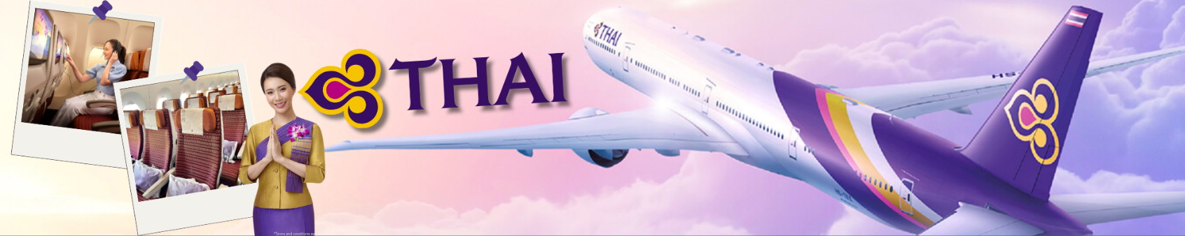
วันที่สอง | โตเกียว (สนามบินนาริตะ) – เมืองนิกโก้ – ศาลเจ้าโทโชคุ – แช่น้ำแร่ธรรมชาติ
06.20 น. | เดินทางถึง สนามบินนาริตะ ประเทศญี่ปุ่น (เวลาท้องถิ่นเร็วกว่าเวลาประเทศไทย 2 ชม.) ผ่านขั้นตอนการตรวจคนเข้าเมือง ด่านศุลกากร และรับกระเป๋าเรียบร้อยแล้ว [สำคัญมาก!!ไม่อนุญาตให้นำอาหารสด จำพวก เนื้อสัตว์ พืช ผัก ผลไม้ เข้าประเทศญี่ปุ่นหากฝ่าฝืนมีโทษจับปรับได้]
 | นำท่านเดินทางสู่ นิกโก้ (Nikko) เมืองมรดกโลกที่เต็มไปด้วยเอกลักษณ์ของญี่ปุ่น มีความสำคัญทางประวัติศาสตร์ยาวนานกว่า 1,200 ปี เป็นที่ตั้งของสุสานของโชกุนโทะกุงะวะ อิเอะยะซุ กับโทะกุงะวะ อิเอะมิสึ โดดเด่นทั้งด้านทิวทัศน์ สถาปัตยกรรม
กลางวัน | รับประทานอาหารกลางวัน ณ ร้านอาหาร (มื้อที่ 1)
 | ศาลเจ้าโทโชกุ (Toshogu Shrine) ศาลเจ้าที่สร้างเพื่อเป็นสถานที่ฝังศพโชกุนโทกุงาว่า ที่เก่าแก่นับ 4 ศตวรรษ ตั้งแต่สมัยโชกุนโตกุกาว่า อิเยยะสึ อาคารแต่ละหลังจะสร้างจากไม้ลงลายสีทอง มีสถาปัตยกรรมไม้แกะสลักที่วิจิตรตระการตาทั้งสวยงามในแง่ของศิลปะและที่แฝงแง่มุมทางปรัชญา ทางเข้าจะเป็นซุ้มประตูโยเมมง (Yomeimon) เป็นซุ้มประตูที่สวยงาม มีขนาดใหญ่ ด้านในเป็นอาคารไม้ มีรูปลิงแกะสลัก 3 ตัว อยู่ในท่า ปิดหู ปิดปาก ปิดตา หมายถึง การไม่ดู ไม่ฟัง ไม่พูดในสิ่งไม่ดี และบริเวณซุ้มประตูก่อนขึ้นบันไดไปสุสานฯ มีรูปแกะสลักไม้ที่มีชื่อเสียง เป็นรูปแมวหลับ เป็นผลงานของ Hidari Jingoro ที่สำคัญศาลเจ้าแห่งนี้ได้รับการขึ้นทะเบียนจากองค์การยูเนสโก ให้เป็นหนึ่งในมรดกโลกทางวัฒนธรรม
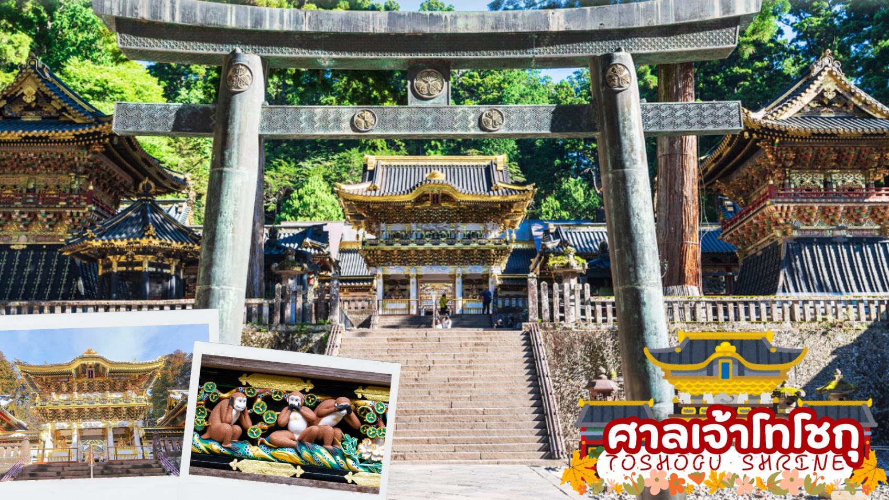
ค่ำ | รับประทานอาหารค่ำ ณ ห้องอาหารของโรงแรม (มื้อที่ 2)
ที่พัก | KINUGAWA ONSEN AREA หรือเทียบเท่าในระดับ 3 ดาว  (ที่นอนอาจเป็นแบบ เบาะฟุตง หรือ เตียง ขึ้นอยู่กับการจัดการของทางโรงแรม)  หลังอาหารค่ำ ได้ท่านผ่อนคลายกับการแช่น้ำจากแร่ธรรมชาติสไตล์ญี่ปุ่น
วันที่สาม | เมืองคาวาโกเอะ – หอระฆังโทคิโนะคาเนะ – ศาลเจ้าฮิคาวะ – แช่น้ำแร่ธรรมชาติ – บุฟเฟ่ต์ เมนูขาปู
เช้า | รับประทานอาหารเช้า ณ ห้องอาหารของโรงแรม (มื้อที่ 3)
 | เดินทางสู่ เมืองเก่าคาวาโกเอะ (Kawagoe) เมืองเล็ก ๆ ในจังหวัดไซตามะ มีพื้นที่ติดกับโตเกียวได้รับการขนานนามว่าเป็น ลิตเติลเอโดะ เพราะมีบรรยากาศที่มีความเป็นเมืองเก่าที่ได้กลิ่นอายโบราณ ทำให้รู้สึกเหมือนได้ย้อนยุค ได้ซึมซับบรรยากาศของโกดังเก่า ที่เรียงรายกันยาวตลอดระยะทางกว่า 700เมตร ในสมัยก่อนเป็นสถานที่เก็บกักเสบียงอาหารเพื่อส่งไปให้เมืองเอโดะ (โตเกียวในปัจจุบัน) แต่ในปัจจุบันได้ถูกเปลี่ยนเป็นร้านค้า ร้านอาหาร ร้านขายของที่ระลึกไม่ว่าจะเป็นร้านขนมที่ทำจากมันหวานสีเหลืองและสีม่วงอันเป็นผลิตภัณฑ์ขึ้นชื่อของเมืองนี้และสถานที่ท่องเที่ยวอันมีชื่อเสียงของเมืองคาวาโกเอะ
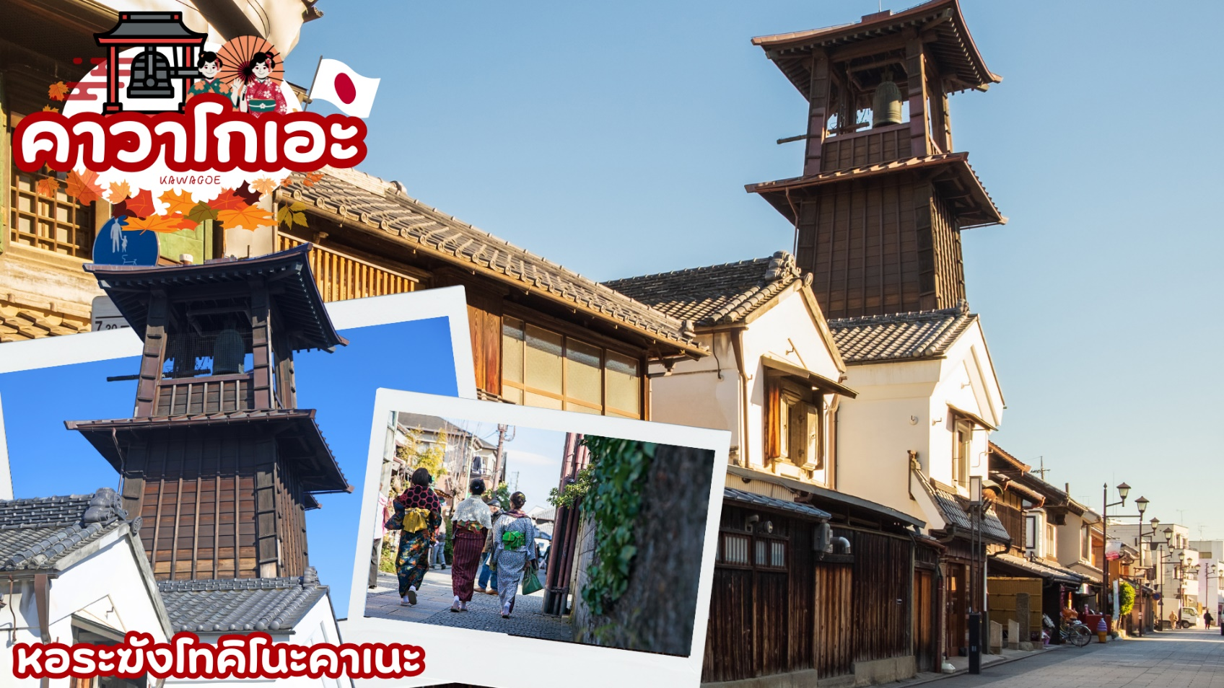
 | หอระฆังโทคิโนะคาเนะ (Toki no kane) สัญลักษณ์ของเมืองคาวาโกเอะเป็นสถาปัตยกรรมที่ถูกสร้างขึ้นมาตั้งแต่ในสมัยเอโดะสร้างขึ้นมาเพื่อใช้ตีบอกเวลาในสมัยอดีต และในช่วงปี ค.ศ 1893 หอระฆังนี้ถูกไฟไหม้จึงถูกสร้างขึ้นมาใหม่ให้เราได้ชมกันในปัจจุบัน และใน 1 วันระฆังนี้จะถูกตีบอกเวลาถึง 5 ครั้งเหมือนในอดีต คือ ในเวลา 6.00 น. 12.00 น. 15.00 น. และ 18.00 น. นอกจากนี้ท่านสามารถแวะเข้าไปชมศาลเจ้าขนาดเล็กในหอระฆังได้โดยไม่มีค่าใช้จ่าย
กลางวัน | รับประทานอาหารกลางวัน ณ ร้านอาหาร (มื้อที่ 4)
 | นำท่านสู่ ศาลเจ้าฮิคาวะ (Hikawa Shrine) เป็นศาลเจ้าเก่าแก่ในของญี่ปุ่น ชื่อเสียงเกี่ยวกับมาขอเรื่องความรัก ผู้คนจึงนิยมมาขอเรื่องความรักกันเป็นจำนวนมาก ภายในศาลเจ้ายังมีสิ่งที่แปลกตาให้ได้ชมกัน ไม่ว่าจะเป็นเซียมซีรูปปลาที่ทำนายเรื่องความรักโดยเฉพาะ รวมถึงซุ้มแขวนไม้อธิฐาน ลำธารศักสิทธิ์สำหรับขจัดสิ่งไม่ดี ซุ้มกระดิ่งลมสำหรับฤดูร้อน ต้นไม้ศักสิทธิ์ที่คู่รักนิยมมาเดินวนเป็นเลข 8 เพื่อให้ความรักยืนยาว เสาโทริอิหินอายุหลายร้อยปี และเสาโทริอิไม้สีแดงอันใหญ่ยักษ์รวมถึงเครื่องราง ที่เสริมเรื่องต่าง ๆ อีกมากมาย
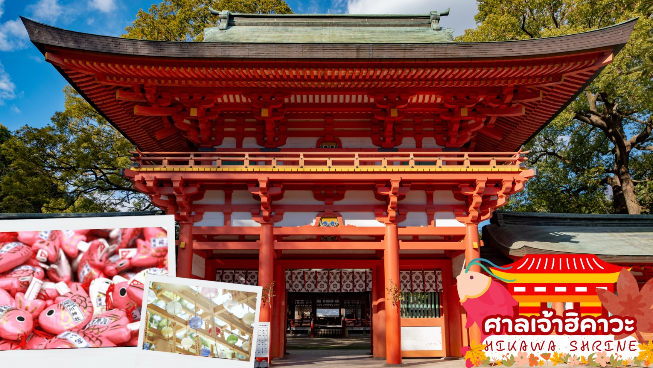
ค่ำ | รับประทานอาหารค่ำ ณ ห้องอาหารของโรงแรม (มื้อที่ 5)  **พิเศษ บุฟเฟ่ต์เมนูขาปูสไตล์ญี่ปุ่น พร้อมน้ำจิ้มรสเด็ด**
ที่พัก | KAWAGUCHIKO ONSEN AREA หรือเทียบเท่าในระดับ 3 ดาว  (ที่นอนอาจเป็นแบบ เบาะฟุตง หรือ เตียง ขึ้นอยู่กับการจัดการของทางโรงแรม)  หลังอาหารค่ำ ได้ท่านผ่อนคลายกับการแช่น้ำจากแร่ธรรมชาติสไตล์ญี่ปุ่น
วันที่สี่ | ชมวิวฟูจิ ริมทะเลสาบคาวากุจิโกะ – กิจกรรม ชงชา – อุโมงค์ใบเมเปิ้ล โมมิจิ ไคโร – โตเกียว – ถนนต้นแปะก๊วย อิโช นามิกิ – ช้อปปิ้ง ชินจูกุ
เช้า | รับประทานอาหารเช้า ณ ห้องอาหารของโรงแรม (มื้อที่ 6)
 | นำท่านเดินทางสู่ ทะเลสาบคาวากูจิโกะ (Kawaguchi ko) ที่เป็นหนึ่งในห้าทะเลสาบล้อมรอบภูเขาไฟฟูจิ ซึ่งทะเลสาบแห่งนี้เป็นที่นิยมสำหรับนักท่องเที่ยวไม่ว่าจะเป็นคนญี่ปุ่นหรือต่างชาติก็ตาม มักจะมาหาที่พักผ่อนในบริเวณนี้มากกว่าทะเลสาบที่เหลืออีกสี่แห่ง ดังนั้นรอบๆ บริเวณนี้จึงเต็มไปด้วยโรงแรม, ร้านอาหาร, และร้านขายของที่ระลึกมากมาย
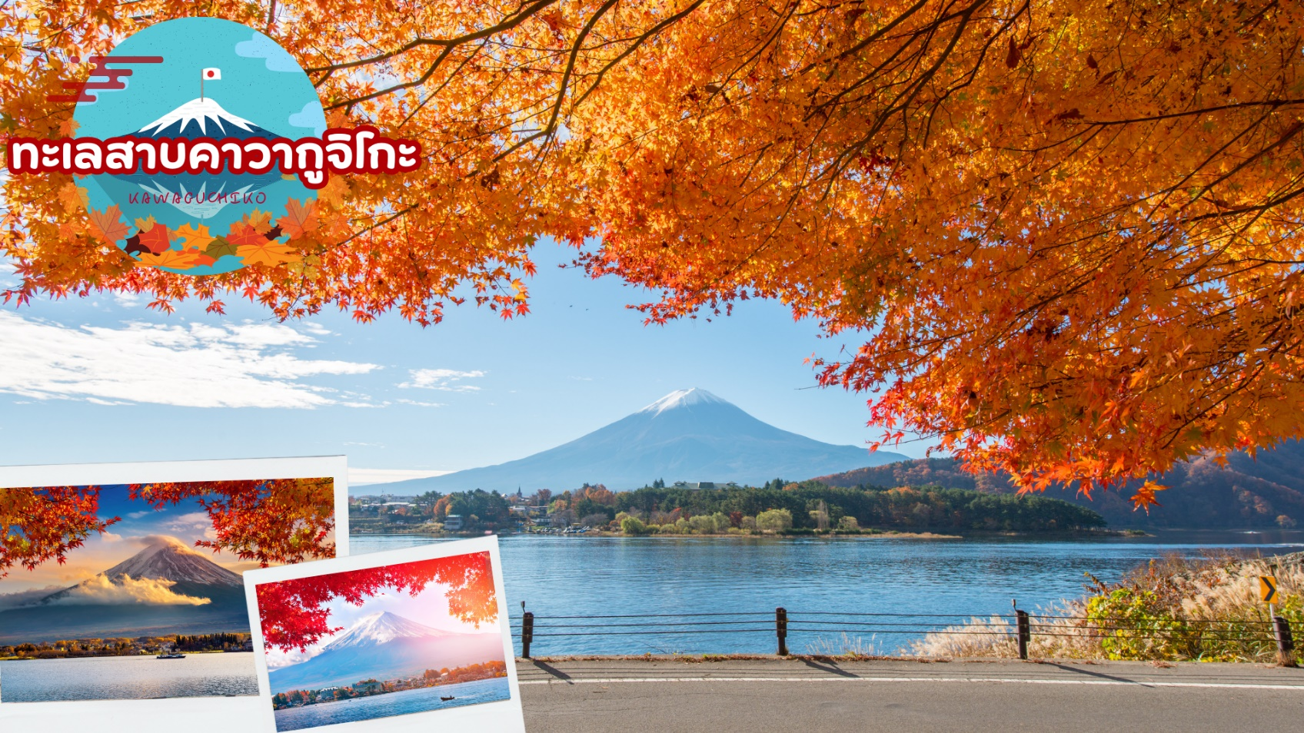
 | สัมผัสวัฒนธรรมดั้งเดิมของชาวญี่ปุ่น นั่นก็คือ กิจกรรมการชงชาญี่ปุ่น (Sado) โดยการชงชาตามแบบญี่ปุ่นนั้น มีขั้นตอนมากมาย เริ่มตั้งแต่การชงชา การจับถ้วยชา และการดื่มชา ทุกขั้นตอนนั้นล้วนมีขั้นตอนที่มีรายละเอียดที่ประณีตและสวยงามเป็นอย่างมาก และท่านยังมีโอกาสได้ลองชงชาด้วยตัวท่านเองอีกด้วย ซึ่งก่อนกลับให้ท่านอิสระเลือกซื้อของที่ฝากของที่ระลึกตามอัธยาศัย
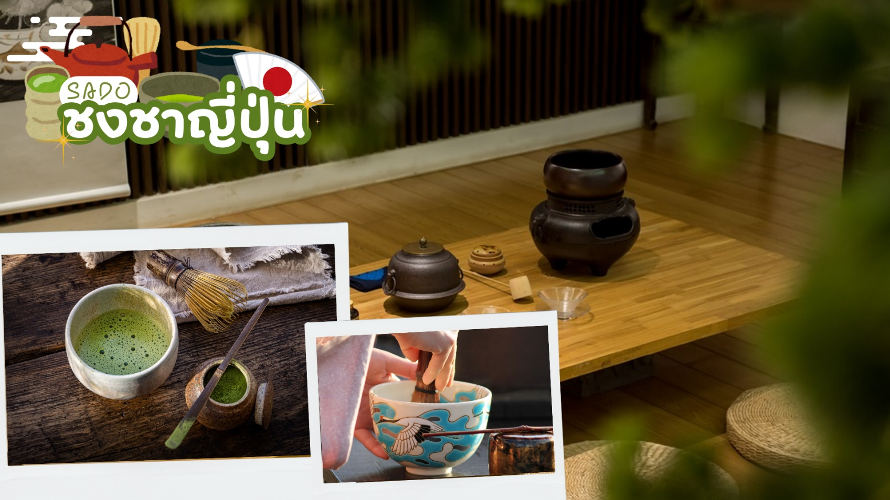
 | นำท่านชม อุโมงค์ใบเมเปิ้ล โมมิจิ ไคโร (Momiji Kairo) (ขึ้นอยู่กับสภาพภูมิอากาศ) มีอีกชื่อในภาษาอังกฤษคือ Maple Corridor หรือแปลความหมายตรงตัวว่า ทางเดินสายเมเปิ้ล เป็นจุดชม ใบไม้เปลี่ยนสี ฟูจิ ในบริเวณทะเลสาบคาวากุจิโกะตั้งอยู่บริเวณชายฝั่งทางตอนเหนือของทะเลสาบ เลียบแม่น้ำสายเก่า ลักษณะของสถานที่นี้จะเป็นทางเดินยาวเลียบทางแม่น้ำ ที่มีต้นเมเปิ้ล หรือในภาษาญี่ปุ่นเรียกว่า โมมิจิ ปลูกเรียงรายตลอดสองข้างทาง พอถึงช่วงฤดูใบไม้ร่วงปุ๊บ ใบเมเปิ้ลจะเปลี่ยนเป็นสีแดง สีส้ม และร่วงหล่นลงตามพื้น ปกคลุมทางน้ำสายเก่า จนกลายเป็นสีส้มแดงไปทั่วบริเวณ ทั้งด้านบนและด้านล่าง มองดูเหมือนอุโมงค์หลากสีสัน
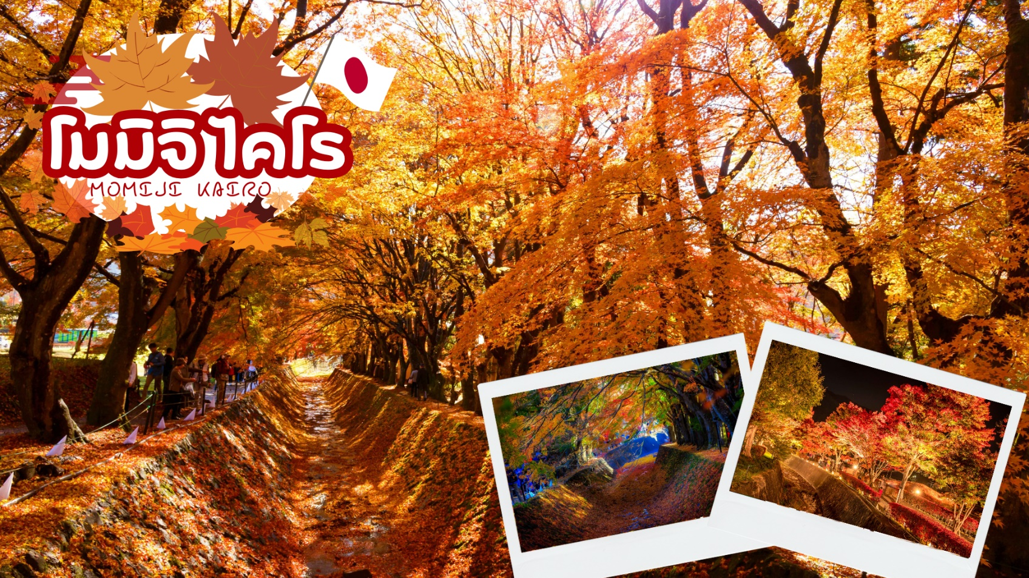
กลางวัน | รับประทานอาหารกลางวัน ณ ร้านอาหาร (มื้อที่ 7)
 | พาท่านสู่ โตเกียว พาท่านชม ถนนต้นแปะก๊วย อิโช นามิกิ (Icho Namiki/Ginkgo Avenue) เป็นหนึ่งในสถานที่ยอดนิยม ตั้งอยู่ถัดจาก ซึ่งมีเอกลักษณ์ที่ใบไม้จะเปลี่ยนเป็นสีเหลือทอง ใต้ต้นไม้ก็เต็มไปด้วยใบไม้ที่ร่วงหล่นลงมา เหมาะแก่การเดินเล่นพักผ่อนหย่อนใจ ถนนเส้นนี้สองข้างทางจะมีร้านคาเฟ่ที่ทำระเบียงยื่นออกมาเพื่อนั่งชมต้นไม้ โดยเฉพาะในช่วงที่ใบต้นแป๊ะก๊วยเปลี่ยนเป็นสีเหลืองทอง คนจะมานั่งพักผ่อนจิบกาแฟ ทานอาหารกันเยอะมาก นอกจากนี้ยังถูกใช้เป็นสถานที่ถ่ายทำภาพยนตร์หลายเรื่องด้วยกัน
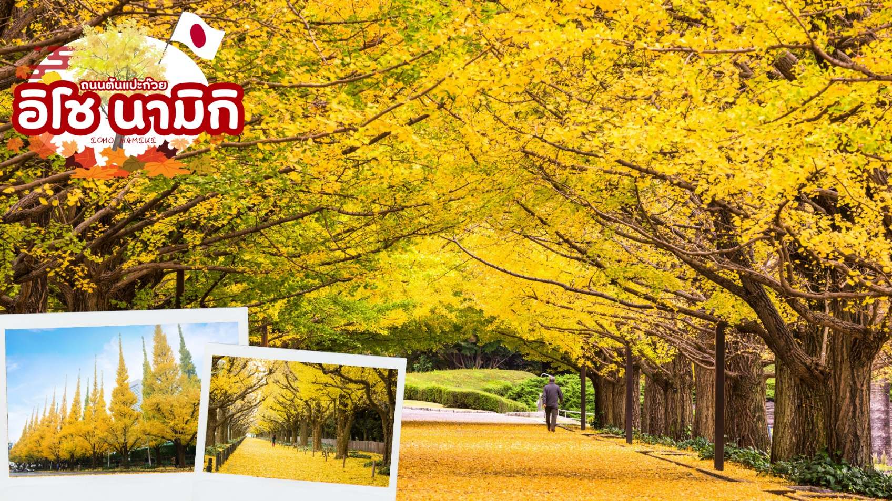
 | ช้อปปิ้งใจกลางมหานครโตเกียวอันเลื่องชื่ออย่าง ย่านชินจูกุ (Shinjuku) แหล่งบันเทิงและแหล่งช้อปปิ้งขนาดใหญ่ใจกลางเมืองหลวงโตเกียว เป็นศูนย์รวมแฟชั่นเก๋ ๆ เท่ห์ ๆ ของเหล่าบรรดาแฟชั่นนิสต้า มีสถานีรถไฟชินจูกุที่เป็นเหมือนศูนย์กลางของของย่านนี้ ซึ่งเป็นหนึ่งในสถานีที่คึกคักที่สุดในญี่ปุ่น ในแต่ละวันมีผู้คนจำนวนมากถึง 2.5 ล้านคนที่ใช้บริการสถานีแห่งนี้ ทางด้านตะวันตกย่านนี้ที่เต็มไปด้วยตึกระฟ้าหลายอาคาร มีทั้งโรงแรมชั้นนำ และในส่วนทางด้านตะวันออกนั้นคือ คาบูกิโจ (Kabuki-jo) เป็นย่านที่เต็มไปด้วยห้างสรรพสินค้า, ร้านเครื่องใช้ไฟฟ้าขนาดใหญ่อย่าง Bic Camera และย่านบันเทิงยามราตรีที่มีร้านอาหารเยอะแยะมากมาย เช่น ร้านอิซากายะ (Izakaya)
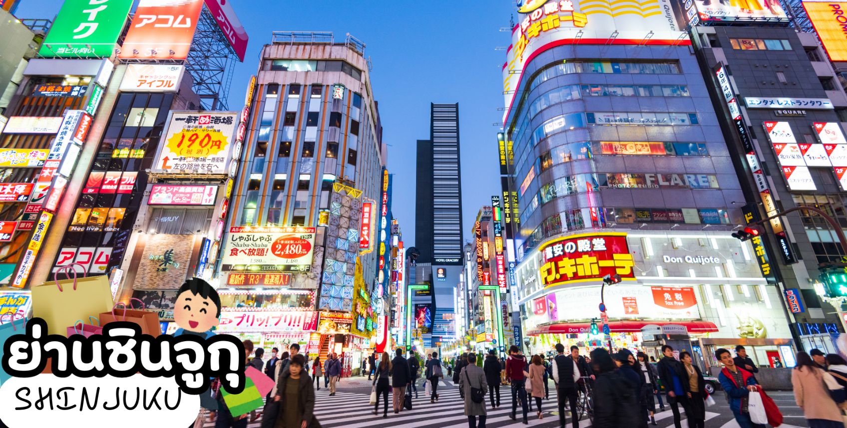
เย็น | อิสระอาหารเย็นตามอัธยาศัย
ที่พัก | TOKYO HOTEL AREA หรือเทียบเท่าในระดับ 3 ดาว
วันที่ห้า | อิสระช้อปปิ้งในโตเกียว หรือ หรือเลือกซื้อทัวร์โตเกียวดิสนี่ย์แลนด์ (เดินทางโดยรถไฟ)
เช้า | รับประทานอาหารเช้า ณ ห้องอาหารภายในโรงแรม (มื้อที่ 8)
 | อิสระช้อปปิ้งในโตเกียว ไกด์แนะนำท่านเดินทางโดยรถไฟ เพื่อไปเที่ยวย่านดังในโตเกียวและแหล่งช้อปปิ้ง อาทิ ย่านชินจุกุ (Shinjuku shopping) สถานบันเทิงและแหล่งช้อปปิ้งขนาดใหญ่ใจกลางเมืองโตเกียว เป็นศูนย์รวมแฟชั่นเก๋ ๆ เท่ห์ ๆ ของเหล่าบรรดาแฟชั่นนิสต้า มีสถานีรถไฟชินจูกุที่เป็นเหมือนศูนย์กลางของของย่านนี้
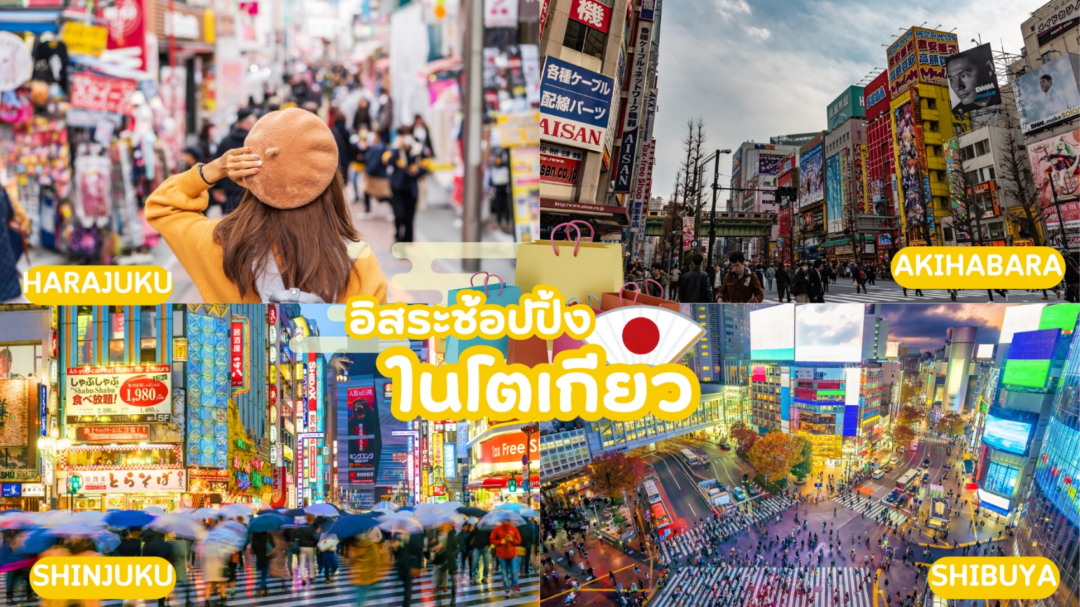
 | คาบูกิโจ (Kabuki-jo) เป็นย่านที่เต็มไปด้วยห้างสรรพสินค้า, ร้านเครื่องใช้ไฟฟ้าขนาดใหญ่อย่าง Big Camera และย่านบันเทิงยามราตรีที่มีร้านอาหารเยอะแยะมากมาย เช่นร้านอิซากายะ (Izakaya) เป็นต้น
 | ย่านฮาราจูกุ (Harajuku) แหล่งช้อปปิ้งมีสไตล์ ย่านฮาราจูกุท่านจะพบกับเหล่าวัยรุ่นญี่ปุ่นแต่งตัวคอสเพลย์ สนุกไปกับการแต่งตัวเพลิดเพลินเป็นแฟชั่นของตัวเองที่มีอิสระในการแต่งตัวน่ารักหลากหลายสไตล์ทั้งแนวโลลิต้าสุดคิ้ว แนวกอทิกสุดเท่ หรือแนวเดคอร่าเก๋ ๆ วิกสีสันโดดเด่นแปลกตาอยากได้เสื้อผ้า ถุงเท้า เครื่องประดับสวย ๆ ต้องห้ามพลาดกับเมืองฮาราจูกุประเทศญี่ปุ่น
 | ศาลเจ้าเมจิ (Meiji Shrine) หนึ่งในศาลเจ้าที่โด่งดังในกรุงโตเกียว สร้างขึ้นเพื่อเป็นสถานที่บูชาดวงวิญญาณของจักรพรรดิเมย์จิและจักรพรรดินีโชเกน ในระหว่างช่วงสงครามโลกครั้งที่สอง ศาลเจ้าเมจิได้ถูกทำลายลง แต่ภายหลังได้มีการบูรณะและสร้างขึ้นมาใหม่จนถึงปัจจุบัน ซึ่งศาลเจ้านี้ตั้งอยู่ใกล้กับสถานีฮาราจูกุ (Harajuku Station) อยู่ติดกับสวนโยโยกิ (Yoyogi Park) และบริเวณทางเข้าจะมีเสาโทริอิขนาดใหญ่อยู่ด้านหน้า เมื่อเดินผ่านเข้ามาจะเป็นป่าใจกลางเมือง มีต้นไม้อยู่มากถึง 1 แสนต้น หรือที่เรียกกันว่า Meiji Jingu’s forest ร่มรื่นมาก คนญี่ปุ่นมักจะมาเดินเล่นและออกกำลังบริเวณนี้
 | ย่านชิบูย่า (Shibuya) เต็มไปด้วยแหล่งช้อปปิ้ง ร้านอาหารที่ทันสมัย คลับ และอื่น ๆ อีกมากมาย นอกจากนั้นยังมีสถานที่ต่าง ๆ ที่คนต่างชาติรู้จักเป็นอย่างดี อาทิ รูปปั้นฮาจิโกะ สุนัขผู้ซื่อสัตย์ที่กลายเป็นจุดนัดพบและสถานที่ที่หากใครมาเยือนชิบูย่าต้องแวะมาถ่ายรูป ห้าแยกชิบูย่าที่มีคนเดินสวนกันไปมาจนตาลายบริเวณ ชิบูย่าเซ็นเตอร์ไก (Shibuya Center-gai) ถนนช้อปปิ้งแหล่งรวมตัวของวัยรุ่น อากิฮาบาระ (Akihabara) เป็นแหล่งช็อปปิ้งสุดคึกคักที่ขึ้นชื่อเรื่องร้านขายเครื่องใช้ไฟฟ้า ที่มีตั้งแต่ร้านเล็ก ๆ ไปจนถึงศูนย์การค้าขนาดใหญ่ เช่น ห้างโยโดบาชิ มัลติมีเดีย อากิบะ นอกจากนี้ยังมีร้านที่เน้นขายหนังสือการ์ตูนญี่ปุ่น แอนิเมชัน และวิดีโอเกมอย่างร้าน Tokyo Anime Center ซึ่งมีทั้งส่วนนิทรรศการและส่วนขายของที่ระลึก รวมถึงร้าน Radio Kaikan สูง 10 ชั้น ที่เต็มไปด้วยของเล่น เกมการ์ด และของสะสม ใกล้ ๆ กันยังมีคาเฟ่ที่พนักงานในร้านสวมชุดเมดและพ่อบ้านอีกด้วย
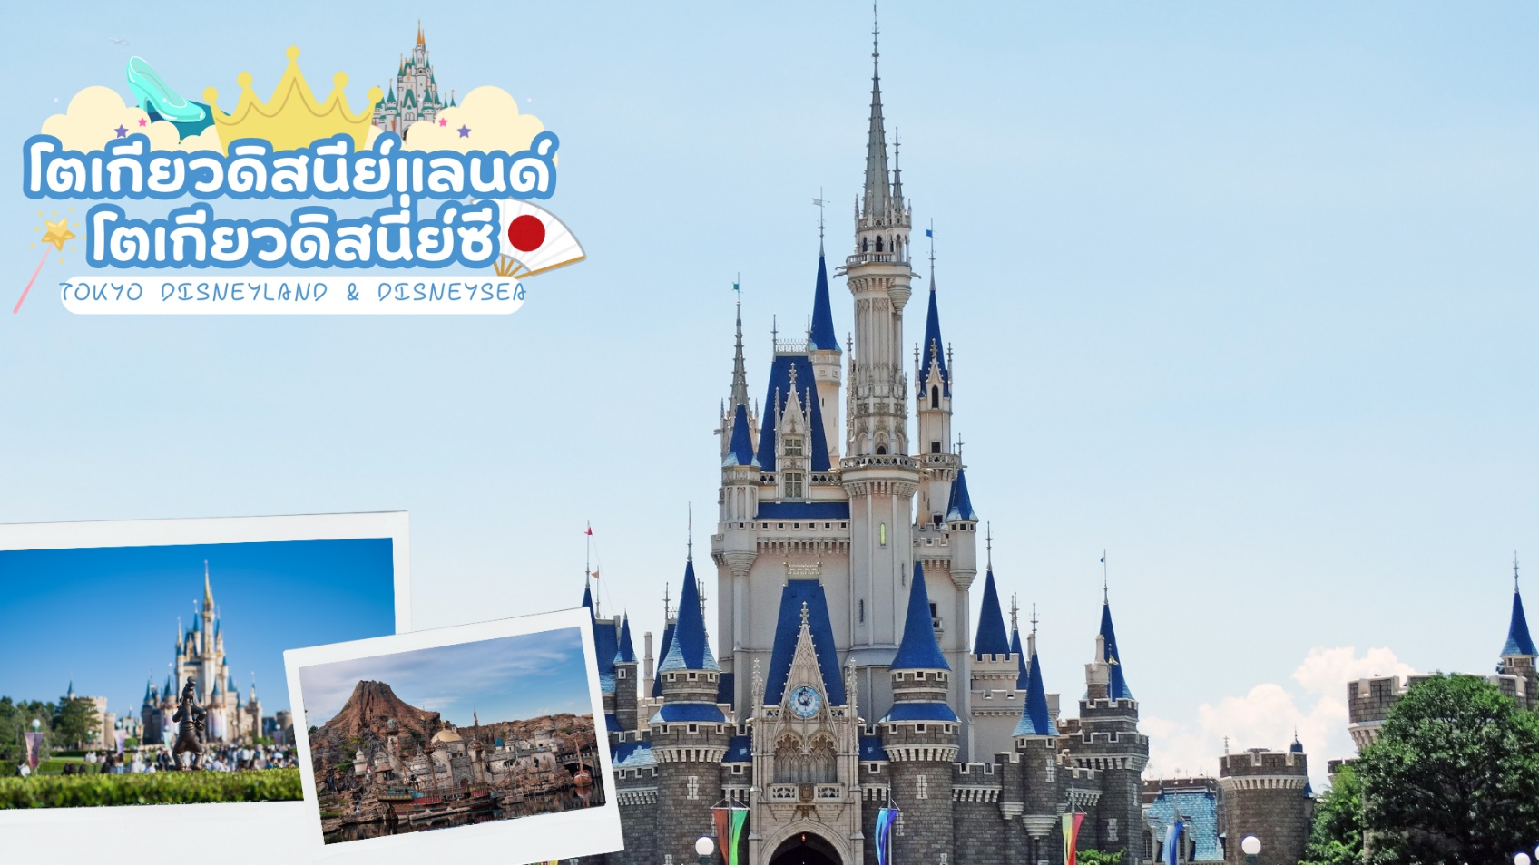
 | หรือเลือกซื้อทัวร์เสริม โตเกียวดิสนีย์แลนด์ ดิสนี่ย์ซี เชิญท่านพบกับความอลังการซึ่งเต็มไปด้วยเสน่ห์แห่งตำนานและจินตนาการของการผจญภัย ใช้ทุนในการก่อสร้าง 600 ล้านเยน โดยการถมทะเล ท่านจะได้พบสัมผัสกับเครื่องเล่นในหลายรูปแบบ เช่น ท้าทายความมันส์เหมือนอยู่ในอวกาศไปกับ SPACE MOUTAIN, ระทึกขวัญกับ HAUNTED MANSION บ้านผีสิง, ตื่นเต้นกับ SPLASH MOUNTAIN, นั่งเรือผจญภัยในป่ากับ JUNGLE CRUISE, เที่ยวบ้านหมีพูห์, ตะลุยอวกาศไปกับ BUZZ LIGHTYEAR’S ASTRO BLASTERS, เข้าไปอยู่ในโลกแห่งจินตนาการกับการ์ตูนที่ท่านชื่นชอบของ WALT DISDEY ราคาบัตรเริ่มต้น ผู้ใหญ่ท่านละ 3,000 บาท / เด็ก 2,500 บาท ไม่รวมค่ารถไฟในการเดินทาง [ราคาอาจมีการเปลี่ยนแปลง หากสนใจโปรดติดต่อเจ้าหน้าที่]
 | * เพื่อให้ท่านได้สนุกสนานอย่างเต็มที่จึงไม่มีบริการอาหารกลางวันและอาหารค่ำ *
ที่พัก | TOKYO HOTEL AREA หรือเทียบเท่าในระดับ 3 ดาว
วันที่หก | วัดอาซากุสะ – ห้างอิออน มอลล์ นาริตะ – โตเกียว (สนามบินนาริตะ) – กรุงเทพฯ (สนามบินสุวรรณภูมิ) (TG677 17.30 – 22.30)
เช้า | รับประทานอาหารเช้า ณ ห้องอาหารภายในโรงแรม (มื้อที่ 9)
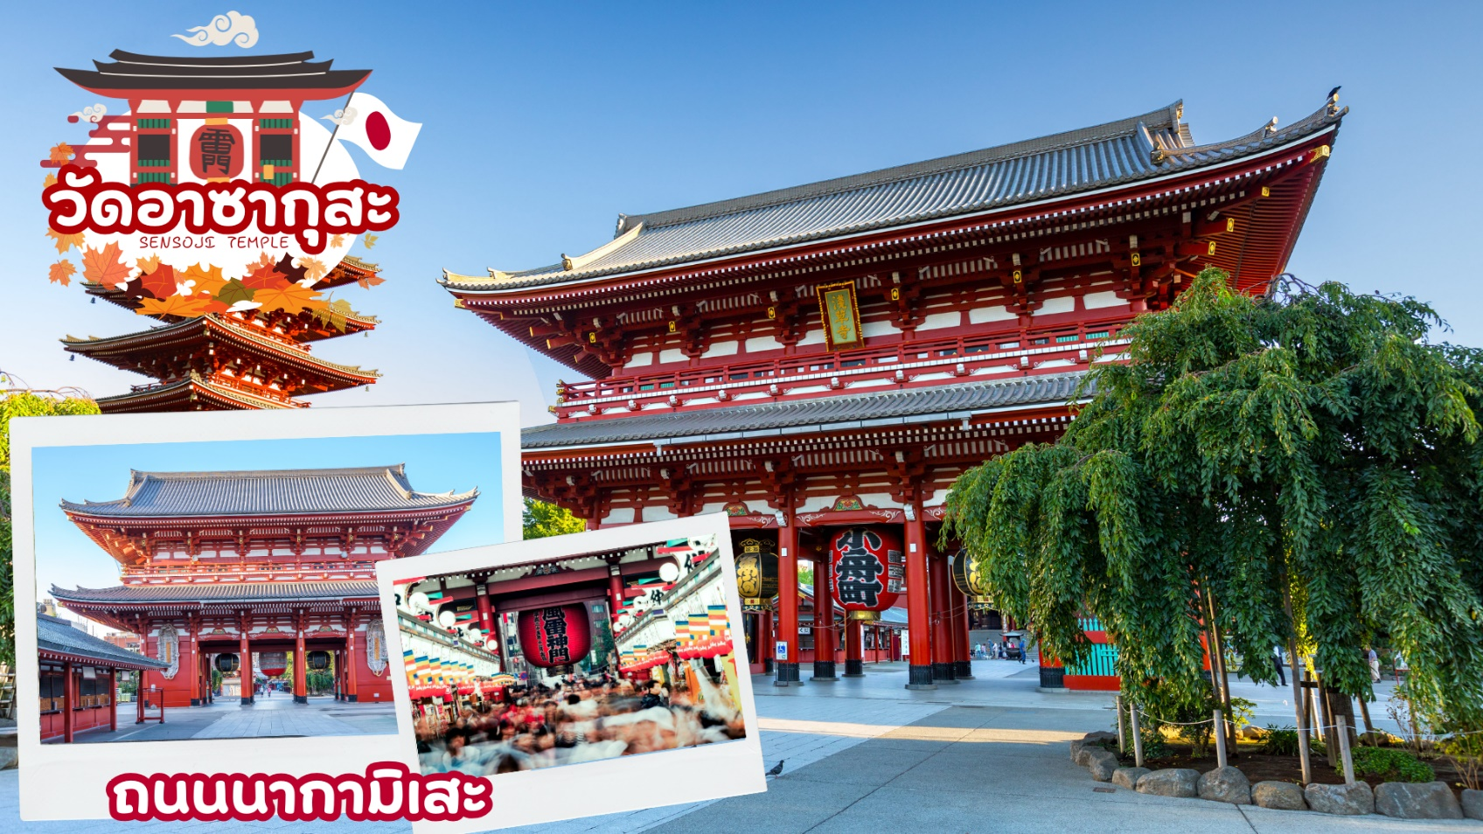
 | นำท่านเดินทางสู่ วัดอาซากุสะ (Asakusa) วัดที่เก่าแก่ที่สุดในกรุงโตเกียว ขอพรจากพระพุทธรูปเจ้าแม่กวนอิมทองคำ ท่านยังจะได้เก็บภาพประทับใจกับโคมไฟขนาดยักษ์ที่มีความสูงถึง 4.5 เมตร ซึ่งแขวนอยู่บริเวณประตูทางเข้าวัด และยังสามารถเลือกซื้อเครื่องรางของขลังได้ภายในวัด ฯลฯ หรือเพลิดเพลินกับ ถนนนากามิเสะ ถนนช้อปปิ้งที่มีชื่อเสียงของวัด มีร้านขายของที่ระลึกมากมายไม่ว่าจะเป็นเครื่องรางของขลัง ของเล่นโบราณและตบท้ายด้วยร้านขายขนมที่คนญี่ปุ่นชื่นชอบ แม้กระทั่งองค์จักรพรรดิ์องค์ปัจจุบันยังเคยเสด็จที่วัดแห่งนี้
กลางวัน | อิสระอาหารกลางวันตามอัธยาศัย
 | ช้อปปิ้ง อิออน มอลล์ นาริตะ ห้างสรรพสินค้าที่มีสาขาอยู่ทั่วประเทศญี่ปุ่น มีร้านค้าที่หลากหลายมากกว่า 150 ร้าน เช่น MUJI, 100 yen shop, Sanrio store, Capcom games arcade, ร้านขายอุปกรณ์กีฬา และซุปเปอร์มาร์เก็ตขนาดใหญ่ ให้ท่านได้เก็บจัดการลิสต์ของฝากมาจากคนที่บ้านได้อย่างครบครันเต็มที่
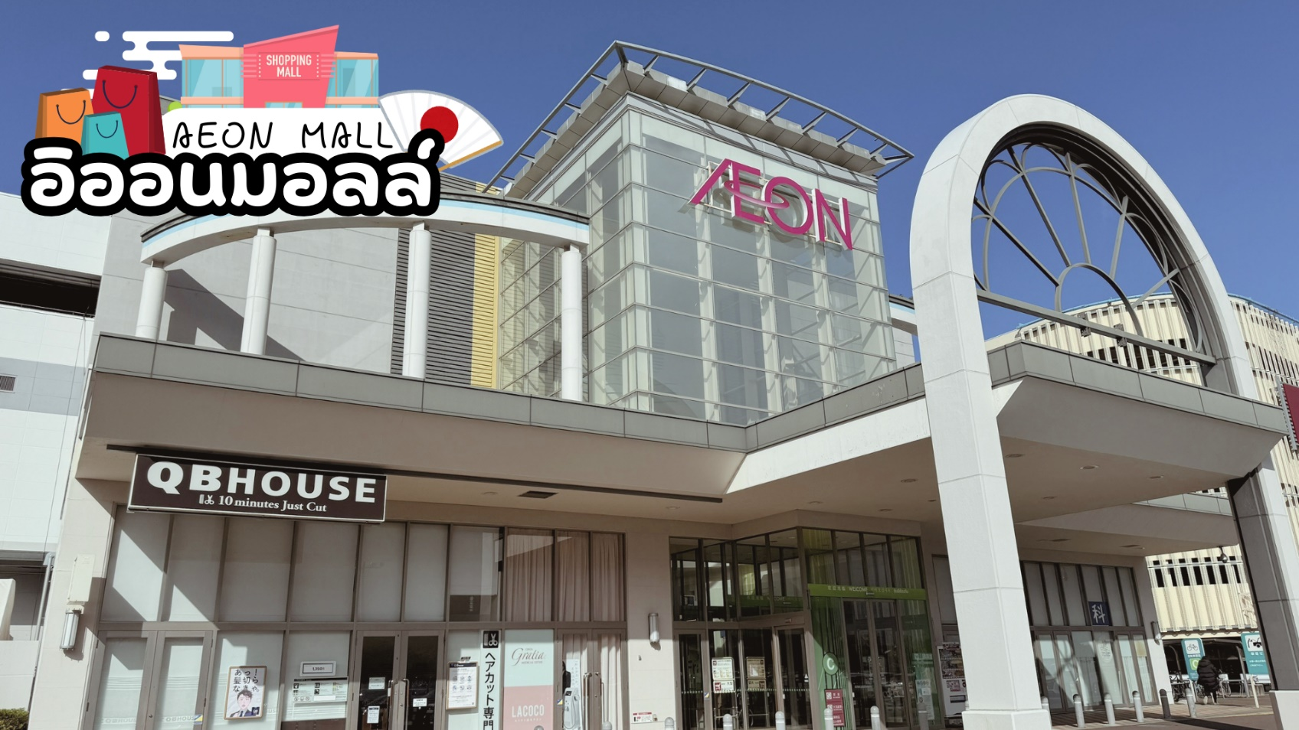
 | สมควรแก่เวลาเดินทางนำท่านเดินทางสู่ สนามบินนาริตะ
 | นำทุกท่านทำการ CHECK IN และโหลดสัมภาระ เพื่อเดินทางกลับสู่ประเทศไทย
17.25 น. | ออกเดินทางสู่ กรุงเทพฯ โดยสายการบินไทย เที่ยวบินที่ TG677  (สายการบินมีบริการอาหารและเครื่องดื่มบนเครื่อง)
22.30 น. | เดินทางถึง สนามบินสุวรรณภูมิ กรุงเทพฯ โดยสวัสดิภาพ พร้อมความประทับใจ



